JAS关节康复物联网云平台技术方案

David Gu，2016-08-01

## 项目概述

本项目用于研发JAS关节康复治疗方案配套的物联康复解决方案及相关网云平台系统。本系统整合物联网传感器、云数据服务器、云应用服务器、微信平台、手机客户端APP等内容。辅助康复治疗师为患者制定康复训练计划，实时记录监控康复训练过程，对患者的康复进程进行分析评估、对训练进行持续优化。使病人在院内得到更科学专业的康复训练，回家后亦可在医师远程指导下继续康复治疗训练。

## 系统架构

项目总体方案分阶段实施。下图显示总体解决方案。

患者康复系统方案

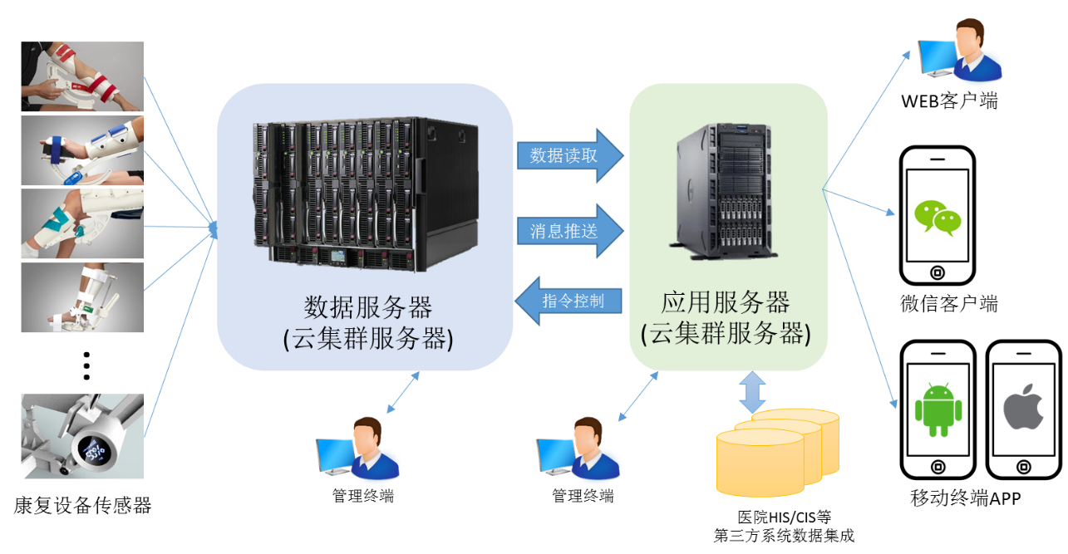

项目总体方案分阶段实施，本项目为整个设计方案的第一阶段，目的是：实施核心功能，体现远程康复医疗的云平台先进理念，展示云平台下的互联网康复实践应用。

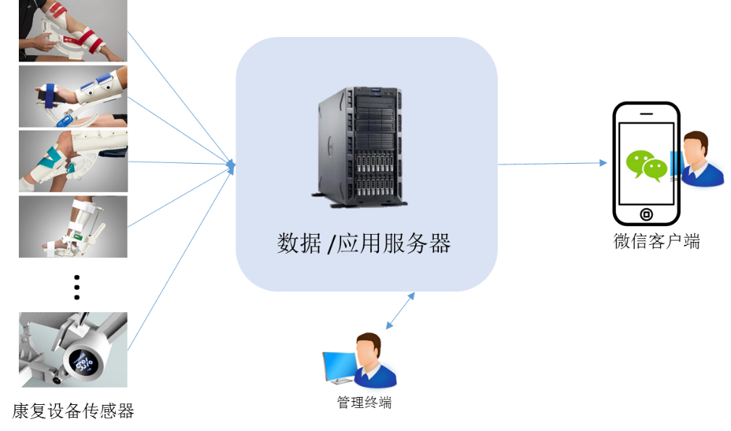

系统由以下功能模块组成：

|  |  |
| --- | --- |
| **系统组成** | **功能说明** |
| JAS康复设备 | 集成传感器的JAS康复设备，实施康复治疗功能，记录康复过程数据 |
| 数据云服务器 | 云服务器分为数据服务器和应用服务器。  数据服务器作为整个系统的数据中心，实现对设备的全生命周期管理、跟踪，对训练数据的大数据收集。 |
| 应用云服务器 | 应用云服务器作为整个系统的应用服务后台，实现院内训练和病人回家训练的应用后台服务。是整个系统的业务管理中心。执行所有业务相关功能的实际运行。 |
| 微信公众号应用服务 | 微信公众号实现轻量级的用户引入，患者在医院训练时通过微信扫描二维码临时连接公共训练设备，公共训练设备训练数据与个人信息形成临时数据绑定，汇总训练记录数据到个人账户。训练过程数据与APP账户无缝衔接。 |
| 手机APP（二期） | 病人回家后的训练过程可通过手机APP进行更有效的管理。  在手机APP中实现，整个训练流程的计划、训练实施、数据记录、汇总分析、等功能。  APP也作为病人与康复训练师进行交互沟通的桥梁，让病人出院后在家中依然可以获得专业康复医生的指导。  手机APP后续版本将添加网上商城等 |
|  |  |

## 平台系统功能设计（一期）

* 数据服务器
  + 产品序列号管理
  + 产品生命周期管理（生产、成品、激活、维修、报废）
  + 传感器数据接收
  + 传感器参数配置
  + 数据加密、解密
  + 数据查询检索
* 微信功能（病人）
  + 注册
    - 微信二维码生成
    - 微信二维码注册接口
    - 微信用户-设备绑定（每次使用通过二维码绑定）
  + 主页
    - 我的训练设备
    - 我的训练记录
    - 我的积分
    - 技术支持
  + 分享
    - 分享我的训练成果（转图片）
  + 康复训练
    - 微信用户训练数据记录
    - 微信用户填写病历档案(简单文字描述信息)
    - 微信用户上传病历档案照片
    - 微信用户查询训练记录
    - 微信用户训练分析评估（简单图表，参考关节评估量表）
  + 技术支持
    - 设备的使用指南（文字、图片、视频）
    - 套具选型和测量方法（文字、图片）
    - 常见问题
  + 病人积分
    - 我的积分
    - 积分历史明细
    - 积分规则
      * 训练记录（每训练一次加1分…）
      * 分享（分享一次加1分）
    - 积分兑换
* 微信功能（康复治疗师）
  + 治疗师注册
  + 我的病人
    - 病人列表
    - 病人病历档案
    - 上传病人病历档案照片
    - 病人训练记录
    - 病人训练分析评估
  + 我的积分
    - 我的当前积分
    - 我的积分历史明细
    - 积分规则
      * 新注册病人（每新注册一个病人加1分）
      * 训练记录（我的病人每训练一次加1分…）
    - 积分兑换
* 应用服务器WEB 后台管理
  + 病人管理
  + 康复治疗师管理
  + 设备管理
  + 训练统计分析
  + 查询检索
  + 用户、权限管理（病人、系统管理员）
  + 积分管理
    - 病人积分管理
    - 治疗师积分管理
  + 优惠券管理